Maria Mustermann
Musterstraße 123
12345 Musterstadt
maria@mustermann.de
0171 23456789
Chemtec GmbH
Personalabteilung
Straße 123
12345 Musterstadt
Musterstadt, 13.06.2022

Bewerbung für die Ausbildung als Chemikantin

Sehr geehrte Damen und Herren,

schon seit mehreren Jahren interessiere ich mich für den Bereich der Naturwissenschaften und insbesondere für die Fächer Chemie und Physik, was sich auch an meinen sehr guten Noten ablesen lässt. Nach Abschluss der Mittleren Reife in diesem Sommer möchte ich meine Leidenschaft zum Beruf machen und in Ihrem Betrieb eine Ausbildung als Chemikantin beginnen.

Erste Einblicke in den Beruf konnte ich durch ein vierwöchiges Praktikum bei der Henz Pharmazie GmbH in Leverkusen erlangen. Gemeinsam mit ausgebildeten Chemikanten durfte ich bei der Herstellung pharmazeutischer Produkte zusehen und den Verfahrensprozess überwachen. Die vielfältigen Aufgaben und die Tätigkeit im Labor haben mir vom ersten Moment an sehr gut gefallen. Meine sozialen Kompetenzen, wie hohes Verantwortungsbewusstsein und Kommunikationsstärke, konnte ich von Anfang an bestens einbringen.

Ich bin der Überzeugung, dass Ihr national renommiertes Unternehmen mir mit der Ausbildung zur Chemikantin die perfekte Möglichkeit bietet, einen soliden Grundstein für meine berufliche Zukunft zu legen.

Einem Ausbildungsbeginn bei der Chemtec GmbH sehe ich mit großer Freude entgegen und stehe Ihnen ab dem 01.08.2018 zur Verfügung. Damit Sie einen persönlichen Eindruck von mir gewinnen können, freue ich mich sehr über eine Einladung zu einem Vorstellungsgespräch.

Mit freundlichen Grüßen
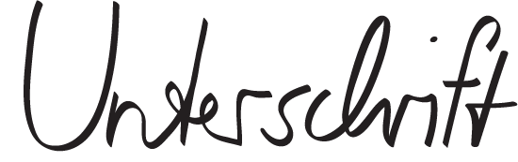

Maria Mustermann

shop.bewerbung.net

